INFORME DE AVANCE FISICO Y FINANCIERO (julio-agosto 2026)

Proyecto Promoviendo la gestión del entorno social, político e institucional para contribuir a disminuir la conflictividad agraria en el Valle del Polochic FASE II
- DATOS DE ESTE REPORTE

Dependencia: | Unidad de Planificación
Institución: | Comisión Presidencial por la Paz y los Derechos Humanos –COPADEH-

- INFORMACIÓN SOBRE EL NIVEL GERENCIAL DEL PROGRAMA/PROYECTO

Datos de la Máxima Autoridad de la institución
Nombre: : Elvyn Leonel Díaz Sánchez
Correo electrónico: elvyn.diaz@copadeh.gob.gt
Datos del Gerente/Director/Coordinador (Tomador de decisiones):
Nombre: | Carlos Enmanuel Guzmán Valdéz
Correo electrónico: | carlos.guzman@copadeh.gob.gt
Datos del Coordinador responsable del Área Técnica.
Nombre: | Zoila Carolina Mijangos Dávila
Correo electrónico: | carolina.mijangos@copadeh.gob.gt
Datos de quien elabora el informe:
Nombre | Jacqueline Cristina Franco Orellana
Cargo: | Encargada de Cooperación

- INFORMACIÓN GENERAL

3.1 Datos del Programa/Proyecto
3.1.1 | Nombre del Programa o Proyecto | Promoviendo la gestión del entorno social, político e institucional para contribuir a disminuir la conflictividad agraria en el Valle del Polochic.
3.1.2 | No. de Donación | 00130021 PBF/GTM/B-5
3.1.3 | No. De Acuerdo gubernativo/ministerial/resolución | 022-2025-COPADEH
3.1.4 | Fuente Cooperante | Fondo para la Consolidación de la Paz
3.1.5 | Dirección Física del Proyecto | 13 calle 15-38, zona 13, ciudad de Guatemala
3.1.6 | Teléfono directo del Proyecto | 2316-5500 / 2303-0400
3.1.7 | Institución Ejecutora | Agencias del Sistema de Naciones Unidas  FAO-OACNUDH
3.1.8 | Dirección de la Institución Ejecutora | 7a Avenida 12-90, Zona 13 Interior Ministerio de Agricultura, Ganadería y Alimentación (MAGA)
3.1.9 | Número de teléfono del proyecto | 2316-5500 / 2303-0400
3.1… | Sectores que beneficia el programa/proyecto | Derechos Humanos, Reducción de la conflictividad agraria, Seguridad Alimentaria y Nutricional
3.1… | Fecha que solicito opinión del programa/proyecto a Segeplan: | 22 de enero de 2026

Políticas con las que se vincula el programa/proyecto
1. | Plan Nacional de Desarrollo: K´atun nuestra Guatemala 2032: Ejes 1 y 5.
2. | Objetivos de Desarrollo Sostenible: ODS1 (meta1.4), ODS2 (meta 2.3), ODS5 (meta 5a), ODS10 (10.2), ODS16 (16.6, 16-7, 16a).
3 | Política General de Gobierno 2024-2028: en el eje estratégico 7.7: Seguridad Democrática en un país para vivir, en sus líneas estratégicas:  - “Garantizar el respeto, promoción y tutela de la seguridad, por medio de la creación de condiciones que le permita a la persona, su desarrollo personal, familiar y social, en paz, libertad y democracia, y el respeto a sus derechos humanos”.  - “Garantizar la no agresión y criminalización de las organizaciones y/o liderazgos indígenas en la defensa de los recursos naturales y derechos colectivos”.
4 | Metas estratégicas de desarrollo: Reducción de la pobreza y protección social, Crear instituciones eficaces, responsabilidad y transparencia a todos los niveles.
5 | Plan Estratégico Institucional 2021-2031, Plan Operativo Multianual 2025-2029 y Plan Operativo Anual 2026 de la COPADEH.

3.2 Plazos clave del Programa/Proyecto
3.2.1 | Fecha de suscripción |  | 04 |  | Noviembre |  | 2024
3.2.2 | Fecha de inicio |  | 11 |  | Diciembre |  | 2024
3.2.3 | Fecha de aprobación (acuerdo gubernativo/ministerial/resolución) |  | 04 |  | Febrero |  | 2025
3.2.4 | Fecha de finalización de la fase de ejecución |  | 06 |  | Febrero |  | 2026
3.2.5 | Fecha de finalización original |  | 06 |  | Febrero |  | 2026
3.2.6 | Fecha de finalización vigente |  | 06 |  | Agosto |  | 2026
*3.3 Enmiendas que modifiquen el convenio u otro (especificar documento de aprobación)
No. | Nombre | Documento |  | Fecha |  | Cambio Realizado:
1 | Primera enmienda al proyecto | Opinión Técnica Favorable  SCAD-DGNCD-001-2026 |  | 22 de enero de 2026 |  | Fortalecimiento institucional para la garantía de los derechos humanos como elemento vital para la gestión de la conflictividad.
2 | Segunda enmienda al proyecto | Opinión Técnica Favorable  SCAD-DGNCD-047-2026 |  | 03 de agosto de 2026. |  | Garantizar el cumplimiento integral de los resultados de este proyecto. (Página 5 de 7)

3.4 Tipo de Cooperación
3.4.1 | Cooperación financiera no reembolsable | CTNR
3.4.2 | Cooperación técnica no reembolsable | CTNR
3.4.3 | Cooperación en especie no reembolsable | CENR
3.4.4 | Cooperación financiera reembolsable | CFR

3.5 Estado del proyecto
3.5.1 | En ejecución (fase de cumplimiento de condiciones previas)
3.5.2 | En ejecución plena
3.5.3 | En liquidación (finalizada la fase de ejecución)
3.5.4 | Suspendido
3.5.5 | Finalizado

3.6 Condiciones para la aprobación y recepción de desembolsos:
3.6.1 | ¿Los desembolsos están sujetos al cumplimiento de alguna condición contractual?  SI NO
3.6.2. | Desembolsos | SI/NO | 3.6.3 | Condición
3.6.2.1 | Primer Desembolso | SI |  | N/A
3.6.2.2 | Desembolsos intermedios | No |  | N/A
3.6.2.3 | Desembolso Final | SI |  | N/A
3.6.2.4 | Fecha límite para requerir desembolsos |  |  |  | N/A

3.7 Modalidad de Ejecución |  |  |  |  |  |  |  | SI/NO
3.7.1 | Directa |  |  |  |  |  |  | N/A
3.7.2 | Ejecutado por la Fuente Cooperante |  |  |  |  |  |  | SI
3.7.3 | Ejecutado por un Tercero |  |  |  |  |  |  | N/A
3.8 Mecanismos de Ejecución
3.8.1 |  | Se encuentra registrado en SICOIN |  |  |  |  |  | SI |  |  | NO | X
3.8.2 |  | Que normas aplica para los procesos de adquisición/contratación [maque con X]
3.8.2.1 |  | Normas o guías del Cooperante: |  | X
3.8.2.2 |  | Ley de Contrataciones del Estado:
3.8.2.3 |  | Otro (especifique)
3.8.1 |  | Si el proyecto tiene registro en SICOIN, incluir la siguiente información
3.8.1.1 |  | Institución |  |  | 3.8.1.4 | Organismo/Fuente Cooperante
3.8.1.2 |  | Institución Ejecutora |  |  | 3.8.1.5 | Correlativo/programa-proyecto
3.8.1.3 |  | Fuente de financiamiento
3.9 Datos Financieros |  |  | Moneda |  | Monto moneda original |  | Tipo de cambio |  | Monto en Quetzales
3.9.1 | Monto suscrito con la fuente cooperante |  | Dólar USA |  | $ 162,205.44 |  | 7.72825 |  | Q. 1,253,564.19
+/- | Enmiendas
= | Monto total |  | Dólar USA |  | $ 162,205.44 |  | 7.72825 |  | Q. 1,253.564.19
3.10 Distribución por Fuente |  |  | Moneda |  | Monto moneda original |  | Tipo de cambio |  | Monto en Quetzales
3.10.1 | Monto que ejecutará la fuente cooperante |  | Dólar USA |  | $ 162,205.44 |  | 7.72825 |  | Q. 1,253.564.19
3.10.2 | Monto que ejecutará la institución |  | - |  | - |  | - |  | -
3.10.3 | Aporte nacional (contrapartida) cuando aplique |  | - |  | - |  | - |  | -
3.10.4 | - |  | - |  | - |  | - |  | -
3.10.5 | Monto total |  | Dólar USA |  | $ 162,205.44 |  | 7.72825 |  | Q. 1,253,564.19

3.11 Fecha límite para comprometer recursos |  | Fecha | Monto Q. | %
3.11.1 | Fuente cooperante |  | ------- | -------
3.11.2 | Aporte nacional (contrapartida) |  | ------- | -------

3.12 | Objetivos del Programa o Proyecto*
3.12.1 | Objetivo general | Fortalecer los conocimientos y capacidades de la institucionalidad pública, a través de herramientas y habilidades, para que puedan atender las causas que generan violaciones de derechos humanos relacionados a la conflictividad agraria en el Valle del Polochic.
3.12.2 | Objetivo específico 1 | Fortalecimiento institucional para la garantía de los derechos humanos como elemento vital para la gestión de la conflictividad.
3.12.3 | Objetivo específico 2 | Fortalecimiento de capacidades y empoderamiento de actores comunitarios para la participación efectiva en la gestión de conflictos y la gobernanza de tierra; y
3.12.4 | Objetivo específico 3 | Contribución para la puesta en práctica de los espacios de diálogo multiactor existentes en la región.
*Ampliar número de líneas según sea necesario.

3.13 | Beneficiarios del Programa o Proyecto
3.13.1 | Instituciones  (Beneficiado directo)  COPADEH | SI/NO | Ejecutor Principal | Instituciones Co-ejecutores
3.13.1 | Instituciones  (Beneficiado directo)  COPADEH | SI | FAO | FAO
 |  |  |  | OACNUDH
3.13.2 | Personas  (Beneficiados indirectos)  Instituciones vinculadas al abordaje agrario | Si | Localidad | SI/NO | Hombres | Mujeres
3.13.2 |  | Si | Urbana | 20 | 4 | 16
3.13.2 |  | Si | No Indígena
3.13.2 |  | Si | Indígena
3.13.2 |  | Si | Rural | - | - | -
3.13.2 |  | Si | No Indígena
3.13.2 |  | Si | Indígena
3.13.2 |  | Si | TOTAL | 20 | 4 | 16

- AVANCE FINANCIERO

4.1 Detalle de desembolsos recibidos de la fuente cooperante (incluir los desembolsos por pagos directos)
No. | Fecha | Monto M [original] | Tipo de Cambio | Monto en Q.
 | 11/12/2024 | $. 162,205.44 | 7.72825 | Q. 1,253,564.19
4.1.1 | Monto Total | $. 162,205.44 | 7.72825 | Q. 1,253,564.19
*Ampliar número de líneas para el detalle de los desembolsos.

EJECUCIÓN FINANCIERA

No. | * Componente/indicador /Resultado/ Meta del Programa o Proyecto | *Monto suscrito | Monto  Ejecutado  Julio-agosto 2026
 | Resultado 1. La institucionalidad pública incrementa sus capacidades para la gestión de la conflictividad agraria con enfoque de derechos humanos en el Valle del Polochic.
P1 | Producto 1. Las instituciones públicas en el área de intervención adquieren conocimientos y habilidades para mejorar la prevención y gestión de la conflictividad agraria con enfoque de SAN. | Q. 507,728.91 | Q, 44,250.97
P2 | Producto 2. Las instituciones públicas incorporan en el uso de las herramientas y metodologías estándares de derechos humanos y sensibles al género para el abordaje de la conflictividad agraria. | Q. 745,835.28 | -
4.2.1 | Monto Total | Q.1,253,564.19 | Q. 44,250.97
*En los convenios algunos programas y proyectos tienen establecidos: Componentes/Indicadores/Resultado o Meta)
*La distribución, debe ser igual al monto suscrito total de la fuente cooperante.

- EJECUCION PRESUPUESTARIA no aplica

5.2 Ejecución Presupuestaria del Año
Mes | Asignado | Modificado | Vigente | Ejecutado* | %
Enero | N/A | N/A | N/A | N/A | N/A
Febrero | N/A | N/A | N/A | N/A | N/A
Marzo | N/A | N/A | N/A | N/A | N/A
Abril | N/A | N/A | N/A | N/A | N/A
Mayo | N/A | N/A | N/A | N/A | N/A
Junio | N/A | N/A | N/A | N/A | N/A
Julio | N/A | N/A | N/A | N/A | N/A
Agosto | N/A | N/A | N/A | N/A | N/A
Septiembre | N/A | N/A | N/A | N/A | N/A
Octubre | N/A | N/A | N/A | N/A | N/A
Noviembre | N/A | N/A | N/A | N/A | N/A
Diciembre | N/A | N/A | N/A | N/A | N/A
*Corresponde al monto de la columna “Devengado”, en el reporte de ejecución de gastos del SICOIN.

Justificación:  Modificaciones (Aumentos y disminuciones) | Mes: | N/A
Justificación:  Modificaciones (Aumentos y disminuciones) | Mes: | N/A
Justificación:  Modificaciones (Aumentos y disminuciones) | Mes: | N/A
Justificación:  Modificaciones (Aumentos y disminuciones) | Mes: | N/A
Justificación:  Modificaciones (Aumentos y disminuciones) | Mes: | N/A
*Ampliar número de líneas según sea necesario para incluir meses en que se realizan las modificaciones.

POA o programación aprobada para el año 2026 en Quetzales

Nombre del Componente/meta/indicador  Resultado 1. La institucionalidad pública incrementa sus capacidades para la gestión de la conflictividad agraria con enfoque de derechos humanos en el Valle del Polochic. | Monto asignado, de monto de Cooperante  (año 2026) | Monto asignado, de monto de Contrapartida  (año 2024)
Producto 1. Las instituciones públicas en el área de intervención adquieren conocimientos y habilidades para mejorar la prevención y gestión de la conflictividad agraria con enfoque de SAN. | Q.215,872.66 | N/A
Producto 2. Las instituciones públicas incorporan en el uso de las herramientas y metodologías estándares de derechos humanos y sensibles al género para el abordaje de la conflictividad agraria. | Q. 459,600.00 | N/A
TOTAL | Q. 675,472.66 | N/A
 | 1er Cuatrimestre  Enero-abril | 2do Cuatrimestre  Mayo-agosto | 3er Cuatrimestre | Total 4 trimestres
Monto Contrapartida | N/A | N/A | N/A | N/A
Monto Cooperación * | Q.405,283.60 | Q. 270,189.07
Ejecución física | 60% | 40%
Total | Q.405,283.60 | Q. 270,189.07

*La proyección de ejecución para el año 2026, desagregada por cuatrimestre y expresada en quetzales, fue registrada en el IAFF12026. (enero–febrero).

- AVANCE FÍSICO

Los días 23 y 30 de julio se realizaron sesiones de trabajo con personal de la Dirección de Fortalecimiento de la Paz (DIFOPAZ), la Dirección de Sedes Regionales (DISER) y la Dirección de Vigilancia y Promoción de los Derechos Humanos (DIDEH), orientadas a la transferencia de nueve módulos temáticos de capacitación y sus respectivas guías metodológicas a la Comisión Presidencial por la Paz y los Derechos Humanos (COPADEH).

Estas herramientas tienen como propósito fortalecer las capacidades institucionales para la incorporación de los estándares internacionales de derechos humanos relacionados con los derechos de los pueblos indígenas sobre tierras, territorios, recursos naturales y derechos conexos, integrándolos en las estrategias pedagógicas y los procesos de formación que impulsa la institución.

Diseñado para su réplica y uso sostenible en el largo plazo, el paquete incluye guías de facilitación, materiales didácticos y recursos de aprendizaje accesibles que pueden implementarse como sesiones independientes o como parte de procesos formativos integrales. Esto permitirá a COPADEH ampliar y fortalecer sus acciones de educación en derechos humanos dirigidas a funcionarios públicos y otros actores relevantes.

Esta contribución reviste especial relevancia en Guatemala, donde los conflictos relacionados con la tierra y la cuestión agraria continúan siendo una de las causas estructurales más persistentes de conflictividad social y afectan de manera desproporcionada a los Pueblos Indígenas. En este contexto, el Acuerdo sobre Aspectos Socioeconómicos y Situación Agraria de 1996 estableció importantes compromisos orientados a reducir las desigualdades históricas vinculadas a la propiedad, acceso y uso de la tierra; sin embargo, su implementación ha enfrentado retos significativos.

La iniciativa evidencia cómo la asistencia técnica puede contribuir a traducir los estándares internacionales de derechos humanos en herramientas prácticas, institucionalizadas y sostenibles. Basados en las Observaciones Generales y recomendaciones de los órganos de tratados de derechos humanos, así como en informes de los Procedimientos Especiales, los materiales proporcionan a COPADEH un marco de referencia para incorporar de manera sistemática dichos estándares en sus programas de formación, asistencia técnica y procesos de relacionamiento con instituciones públicas, Pueblos Indígenas y otros titulares de derechos.

Asimismo, durante el período reportado se avanzó en la elaboración de un primer borrador de las Directrices para el Seguimiento de Medidas Cautelares, el cual incorpora criterios prácticos para la coordinación interinstitucional, el monitoreo de las acciones implementadas y el seguimiento de los compromisos asumidos por las entidades competentes. Esta propuesta tiene como finalidad contribuir a una respuesta más eficaz, articulada y alineada con los estándares internacionales de derechos humanos aplicables.

De igual forma, se elaboró un primer borrador de la propuesta de Reglamento de Funcionamiento del Foro Interinstitucional, que establece una estructura normativa preliminar, así como mecanismos de coordinación y procedimientos operativos orientados a fortalecer su funcionamiento y consolidar la articulación entre las instituciones participantes, en consonancia con las obligaciones internacionales del Estado de Guatemala en materia de derechos humanos.

En el marco del Programa Conjunto PBF Valle del Polochic, se encuentran en ejecución dos consultorías: Evaluación final del Programa Conjunto PBF Valle del Polochic, período: enero 2022 a 2026, a cargo de la entidad consultora CLIODINAMICA, de Chile. La sistematización de resultados, aprendizajes, buenas prácticas y recomendaciones del Programa Conjunto para la prevención de la conflictividad agraria en el Valle del Polochic, a cargo de la Sra. Claudia Villagran y su equipo consultor.

Ambos equipos consultores presentaron sus respectivos planes de trabajo y metodologías de recolección de información ante la COPADEH, SEGEPLAN, el Secretariado PBF, FAO y OACNUDH. CLIODINÁMICA presentó el plan de trabajo de la evaluación final el 8 de julio de 2026, mientras que la Sra. Claudia Villagrán presentó el plan de la sistematización el 14 de agosto de 2026.

Durante estos espacios se recibieron observaciones y se establecieron acuerdos relacionados con el análisis de las contribuciones institucionales y comunitarias del Programa Conjunto; la alineación con los instrumentos nacionales de planificación; la incorporación de los enfoques de derechos humanos, género, juventud, pertinencia cultural y sensibilidad al conflicto; el consentimiento informado; la sostenibilidad institucional; y la documentación de resultados, buenas prácticas y lecciones aprendidas.

- Evaluación final del Programa Conjunto PBF Valle del Polochic, período: enero 2022 a 2026. CLIODINAMICA, Chile.
Actualmente se desarrolla la evaluación final externa del Programa Conjunto. La entidad evaluadora accedió a los documentos, productos, informes y medios de verificación generados durante la implementación, como insumos para la revisión documental y el análisis de sus resultados.

Posteriormente, se realizaron reuniones técnicas de seguimiento, se revisó el listado de actores clave y se coordinaron acciones con instituciones y comunidades. También se prepararon una carta de presentación y una infografía sobre los objetivos, el uso y la confidencialidad de la información. Asimismo, se habilitó un enlace en línea que garantiza el seguimiento y monitoreo continuo de los avances del levantamiento de información

El equipo evaluador se ha desplazado a las comunidades indígenas y campesinas priorizadas por el proyecto (los 3 resultados), donde ha aplicado metodologías participativas para recopilar información. El proceso se ha desarrollado con pertinencia cultural y lingüística, mediante el uso del idioma maya Q’eqchi’.

Con base en el último reporte, remitido el 28 de agosto de 2026, el sistema de seguimiento registra 157 de 325 aplicaciones previstas, equivalentes al 48.3 % de avance general; 130 de 250 encuestas a personas beneficiarias y 10 de 17 entrevistas a liderazgos comunitarios. El avance respecto del calendario programado alcanza el 54.9 %. Se brinda seguimiento permanente y acompañamiento técnico al proceso, así como a la preparación del informe sucinto de avances, conforme a los términos de referencia. (Anexo 5)

- Sistematización de resultados, aprendizajes, buenas prácticas y recomendaciones del Programa Conjunto para la prevención de la conflictividad agraria en el Valle del Polochic. Claudia Villagran y equipo consultor.
Durante la presentación del plan de trabajo, se acordó concentrar el análisis en los pilares centrales del proyecto y en sus contribuciones institucionales y comunitarias; diferenciar los resultados del Programa Conjunto Valle del Polochic de otras intervenciones desarrolladas en el territorio; e incorporar preguntas sobre el uso y la utilidad de los instrumentos y herramientas generados en el marco del Proyecto.

También se acordó integrar los insumos proporcionados por el Secretariado PBF sobre fortalecimiento institucional, mecanismos subnacionales de gestión de la conflictividad y proyectos de resolución de conflictos. Actualmente, se revisan y ajustan los instrumentos de recolección de información para iniciar el trabajo en territorio mediante entrevistas, sesiones y talleres participativos con representantes de las 17 comunidades indígenas y campesinas, garantizando, la confidencialidad y el uso del idioma maya Q’eqchi’.

Para el bimestre V, se prevé presentar los resultados de la evaluación final, así como los avances y resultados de la sistematización y de los demás procesos que actualmente se encuentran en implementación.

- Componente/indicador /Resultado/ Meta del Programa o Proyecto  Resultado 1. La institucionalidad pública incrementa sus capacidades para la gestión de la conflictividad agraria con enfoque de derechos humanos en el Valle del Polochic. |  | Avance Total %
P1 | Producto 1. Las instituciones públicas en el área de intervención adquieren conocimientos y habilidades para mejorar la prevención y gestión de la conflictividad agraria con enfoque de SAN. | 3.53%
P2 | Producto 2. Las instituciones públicas incorporan en el uso de las herramientas y metodologías estándares de derechos humanos y sensibles al género para el abordaje de la conflictividad agraria. | 2.48%
*En los convenios algunos programas y proyectos tienen establecidos: Componentes/Indicadores/Resultado o Meta)

COBERTURA TERRITORIAL

7.1 Sector que beneficia (ejemplo: salud, educación) | 7.2 Prioridad nacional con que se vincula (Katun 2032) | Departamento  [territorio] | Monto ejecutado por Depto. (Q) | % de ejecución Depto.
Derechos Humanos, Reducción de la conflictividad agraria, Seguridad Alimentaria y Nutricional | Meta 1, Resultado 1.1, lineamiento c). Meta 4, Resultado 4.1, lineamiento a). | Alta Verapaz | Q. 4,425.10 | 10%
 |  | Izabal | Q. 4,425.10 | 10%
Total |  |  | Q. 8,850.20 | 20%
Cobertura geográfica: Las acciones del proyecto se han desarrollado en Ciudad de Guatemala, Alta Verapaz e Izabal, donde se llevaron a cabo procesos de coordinación, acompañamiento técnico y fortalecimiento institucional.

- RESUMEN DE EJECUCIÓN:
La evaluación final y la sistematización constituyen herramientas complementarias para determinar qué resultados produjo el Programa Conjunto, cómo se generaron los cambios y cuáles pueden mantenerse después de su cierre.

La evaluación aportará una valoración independiente sobre la pertinencia, eficacia, eficiencia y sostenibilidad de la intervención, mientras que la sistematización permitirá recuperar la experiencia de las instituciones y comunidades, documentar aprendizajes, buenas prácticas, desafíos y decisiones que incidieron en la implementación.

En conjunto, ambos procesos proporcionarán evidencia para la rendición de cuentas y facilitarán la formulación de recomendaciones aplicables para futuras intervenciones enfocadas a la prevención de la conflictividad y consolidación de la paz.

- DIFICULTADES ACTUALES EN LA IMPLEMENTACION /PROPUESTAS DE SOLUCIÓN.

Dificultades que inciden en el avance de la ejecución física y financiera | Acciones propuestas para superar la dificultad
9.1 Desembolsos
Es una donación y ejecutada por el cooperante | Ninguna
La ejecución financiera estuvo a cargo de la fuente cooperante | Ninguna
9.3 Ejecución presupuestaria
 | Ninguna
9.4 Ejecución física
 | Ninguna

_________________________________________ ________________________________________________
Elaborado por: Jacqueline Cristina Franco Orellana Responsable Área Técnica: Zoila Carolina Mijangos Dávila
Encargado de Cooperación Profesional de Divulgación y Fomento de Derechos Humanos y
Políticas Públicas

__________________________________________ ______________________________________________
Carlos Enmanuel Guzmán Valdéz Lic. Elvyn Leonel Díaz Sánchez
Gerente/Director/Coordinador Máxima autoridad de la institución
(*) Anexo 1. Cuadro Informe de avance bimensual julio-agosto 2026
Proyecto. Promoviendo la gestión del entorno social, político e institucional para contribuir a disminuir la conflictividad agraria en el Valle del Polochic.
Programa Conjunto PBF Valle del Polochic (FAO-OACNUDH)
Informe bimensual correspondiente a: julio-agosto 2026.
Código del proyecto: 00130021 PBF/GTM/B-5
Código SEGEPLAN: SIGEACI455
Resultado 1. La institucionalidad pública incrementa sus capacidades para la gestión de la conflictividad agraria con enfoque de derechos humanos en el Valle del Polochic.
Indicadores de resultado | Línea de base | Meta al finalizar el proyecto | Avance  Cuantitativo | Avance Programático bimensual  (julio-agosto 2026)
Indicador de resultado 1a. Porcentajes de casos de conflictividad agraria que han sido atendidas con enfoque de derechos humanos, al final del proyecto. | Línea base: 10% | Meta: 40% | - | -  Datos reportados en bimestre pasado
Indicador de resultado 1b. Numero de mecanismos institucionales que incorporan el enfoque de derechos humanos en la transformación de los casos de comunidades que cuentan con medidas cautelares. | Línea de base: 0 | Meta: 3 mecanismos desarrollados que incorporan el enfoque de derechos humanos | - | -  Datos reportados en bimestre pasado
Indicador de resultado 1c. Proporción de funcionarios públicos con capacidades fortalecidas en materia de derechos humanos que aplican conocimientos en la atención de casos con medidas cautelares. | Línea de base: 60% | Meta: 80% de los funcionarios/as públicos capacitados para la gestión de la conflictividad agraria con enfoque de derechos humanos. | - | -  Datos reportados en bimestre pasado

Producto 1.1. Las instituciones públicas en el área de intervención adquieren conocimientos y habilidades para mejorar la prevención y gestión de la conflictividad agraria.

Indicadores de producto | Línea de base | Meta al finalizar el proyecto | Avance  Cuantitativo | Avance Programático bimensual  (julio-agosto 2026)
Indicador de producto 1.1.1. Número de funcionarios/as públicos capacitados para la gestión de la conflictividad agraria con enfoque de derechos humanos en el área de intervención del proyecto (desagregado por sexo, grupo etario, pueblo de pertenencia). | Línea de base: 60 | Meta: 90 funcionarios (25% de participantes son mujeres). | 99 funcionarios  Mujeres: 35%  Hombres 65%  Jóvenes: 11% | -  Datos reportados en bimestre pasado
Indicador de producto 1.1.2. Número de instituciones que reportan buenas prácticas y/o lecciones aprendidas en la aplicación de estándares de derechos humanos para la prevención y gestión de la conflictividad agraria. | Línea de base: 4 | Meta: 8 instituciones | - COPADEH  - RIC  - FONTIERRAS  - SECONRED  - MINGOB  - PGN  - COPRECON | -  Datos reportados en bimestre pasado
Actividades |  | Avance  Cuantitativo | Avance Programático bimensual  (julio-agosto 2026)
Actividad 1.1.1. Identificar las necesidades de formación de las instituciones gubernamentales y municipalidades para la prevención y gestión de la conflictividad agraria y SAN en el área de intervención. |  | 100% | Actividad finalizada
Actividad 1.1.2. Elaborar plan y metodología de la formación dirigido a instituciones gubernamentales y municipalidades. |  | 100% | Actividad finalizada.
Actividad 1.1.3. Desarrollar procesos de formación de los funcionarios y funcionarias de las instituciones gubernamentales y municipalidades de Alta Verapaz e Izabal. |  | 100% | Durante el período reportado, se transfirieron nueve módulos temáticos de capacitación y guías metodológicas a personal de la DIFOPAZ, DISER y DIDEH de COPADEH para fortalecer la incorporación de estándares internacionales sobre los derechos de los Pueblos Indígenas a tierras, territorios y recursos naturales en sus procesos de formación. Los materiales, diseñados para su réplica y sostenibilidad, incluyen guías de facilitación y recursos didácticos orientados a fortalecer la educación en derechos humanos de funcionarios públicos y otros actores relevantes. Asimismo, se elaboró un primer borrador de directrices para el seguimiento de medidas cautelares, con criterios para la coordinación interinstitucional, el monitoreo de acciones y el seguimiento de compromisos institucionales. De igual forma, se elaboró un primer borrador de la propuesta de Reglamento de Funcionamiento del Foro Interinstitucional, que establece una estructura normativa preliminar, así como mecanismos de coordinación y procedimientos operativos orientados a fortalecer su funcionamiento y consolidar la articulación entre las instituciones participantes, en consonancia con las obligaciones internacionales del Estado de Guatemala en materia de derechos humanos.

Producto 1.2. Las instituciones públicas incorporan el uso de herramientas y metodologías estándares de derechos humanos y sensibles al género, para el abordaje de la conflictividad agraria.

Indicadores de producto | Línea de base | Meta al finalizar el proyecto | Avance  Cuantitativo | Avance Programático bimensual  (mayo-junio 2026)
Indicador de producto 1.2.1. Número de herramientas y/o metodologías para la planificación conjunta desarrollados e implementadas para la prevención y gestión de la conflictividad agraria, y atención en crisis de casos priorizados. | Línea de base: 1 herramienta y 1 metodología | Meta:  1 herramienta y  1 metodología | 1 | 50%  Datos reportados en bimestre pasado
Indicador de producto 1.2.2. Número de instituciones que colaboran en el desarrollo de herramientas y metodologías para consolidar información sobre casos de conflictividad agraria. | Línea de base: 2 instituciones | Meta: 4 instituciones | - COPADEH  - COPRECON  - RIC  - FONTIERRAS  - SECONRED  - MINGOB  - PGN | 100%  Datos reportados en bimestre pasado
Actividades |  |  | Avance  Cuantitativo | Avance Programático bimensual  (julio-agosto 2026)
Actividad 1.2.1. Establecer una estrategia de integración institucional que permita disponer de una planificación conjunta para la prevención y gestión de la conflictividad agraria a nivel departamental y municipal. |  |  | 20% | Se programó una reunión de seguimiento con la COPADEH para el 1 de septiembre de 2026, con el propósito de revisar los avances y acuerdos de la ruta de trabajo conjunta; se dará seguimiento a la propuesta de articulación interinstitucional y definir las acciones para la revisión, validación y socialización de los resultados.
Actividad 1.2.2. Proporcionar herramientas metodológicas y técnicas a las instituciones a nivel Departamental (A.V. e Izabal) para generar y consolidar información sobre los casos de conflictividad agraria en los territorios. (bases de datos, # de casos, registro, # personas, otros) |  |  | 20% | Se avanzó en la elaboración de un primer borrador de las Directrices para el Seguimiento de Medidas Cautelares, el cual incorpora criterios prácticos para la coordinación interinstitucional, el monitoreo de las acciones implementadas y el seguimiento de los compromisos asumidos por las entidades competentes. Esta propuesta tiene como finalidad contribuir a una respuesta más eficaz, articulada y alineada con los estándares internacionales de derechos humanos aplicables.
Actividad 1.2.3. Las instituciones a nivel departamental y municipal implementan mecanismos de respuesta ante casos priorizados y/o en situación de crisis aplicando estándares de derechos humanos. |  |  | - | Se avanzó en la preparación de un primer borrador de reglamento de funcionamiento del Foro Interinstitucional, que establece una estructura normativa preliminar, mecanismos de coordinación y procedimientos operativos alineados con las obligaciones internacionales del Estado de Guatemala en materia de derechos humanos.
Actividad 1.2.4. Elaborar una sistematización de las buenas prácticas-lecciones aprendidas en las instituciones que abordan la conflictividad agraria en los territorios. |  |  | 25% | En el marco de la consultoría a cargo de la Sra. Claudia Villagrán y su equipo consultor, se presentó el plan de trabajo y actualmente se revisan los instrumentos para recopilar y sistematizar información sobre las buenas prácticas y lecciones aprendidas de las instituciones que abordan la conflictividad agraria en los territorios.

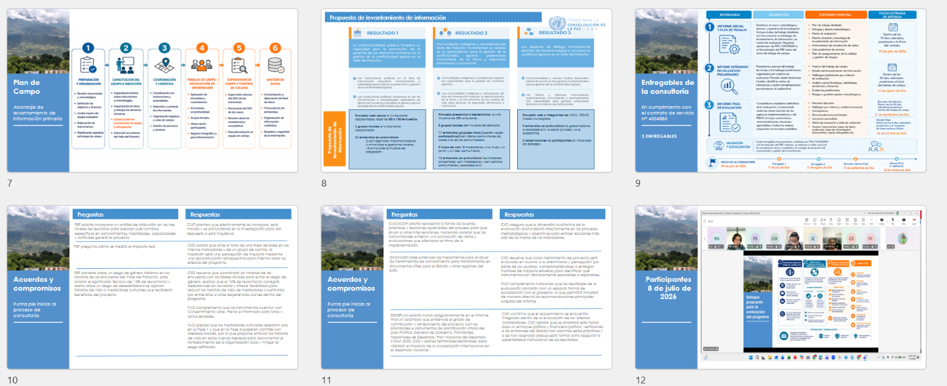
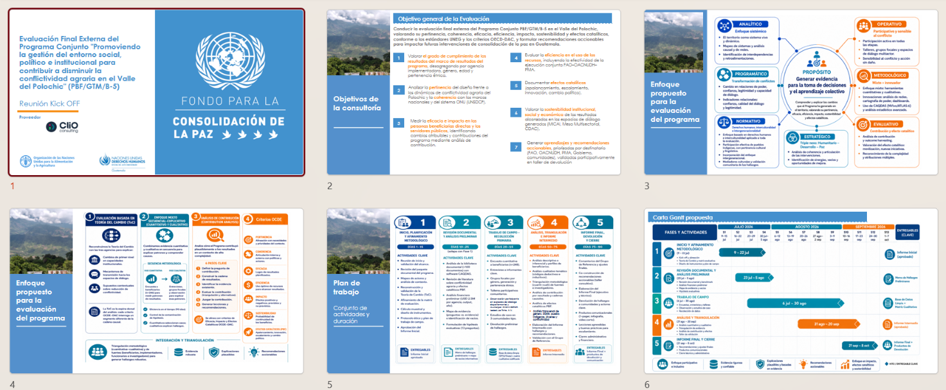
Anexo 1.Presentación del plan de trabajo. Evaluación final del Programa Conjunto PBF Valle del Polochic, período: enero 2022 a 2026. CLIODINAMICA, Chile.

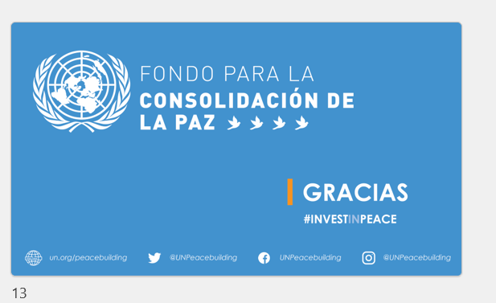

Anexo 2.Carta de presentación para definir los alcances de la evaluación final.
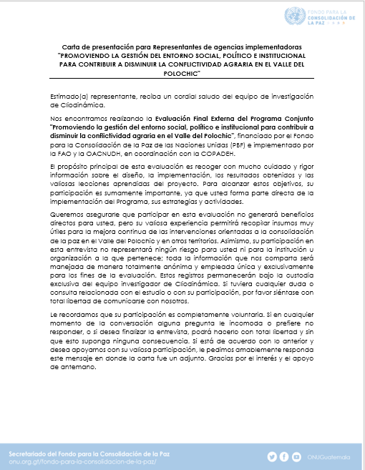

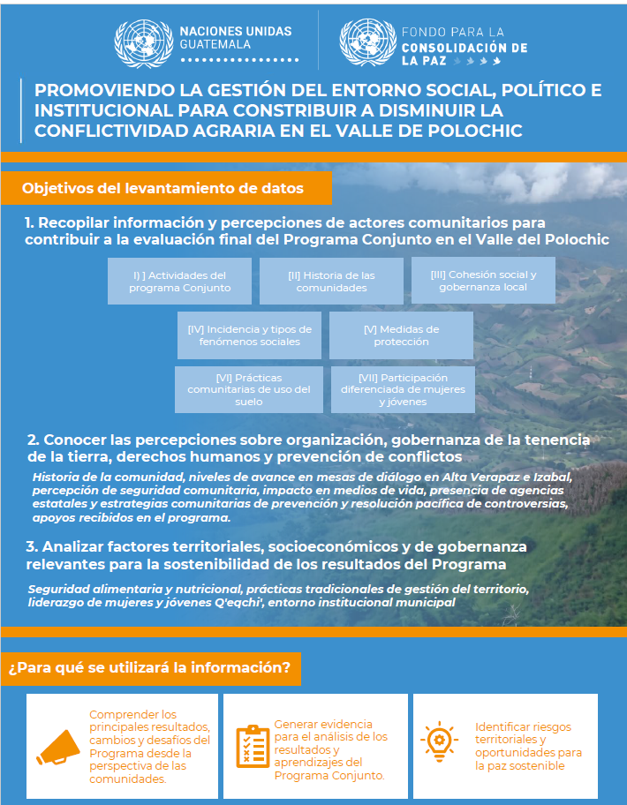
Anexo 3.Infografía orientar el levantamiento de información de la evaluación final.

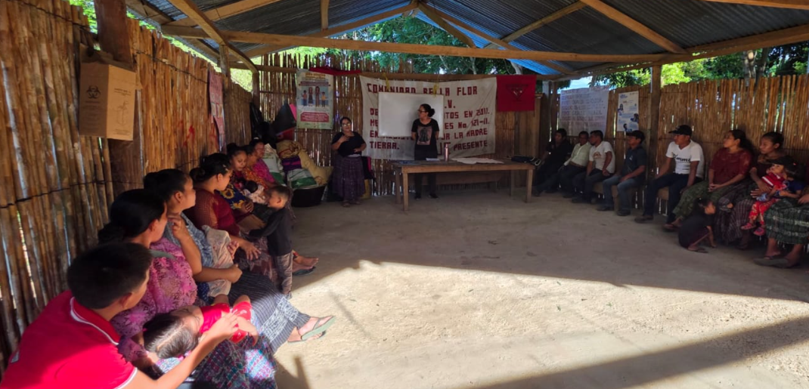
Anexo 4.Archivo gráfico del proceso de recolección de información para la evaluación final del Programa Conjunto
Comunidad Bella Flor, Panzós, A.V. 30 de julio de 2026.

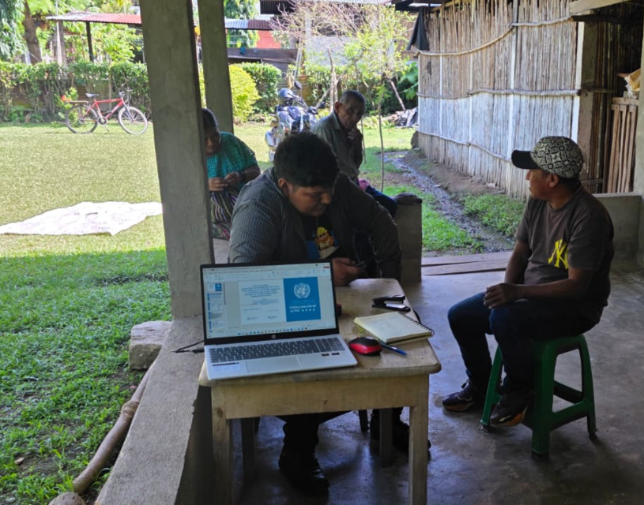

Comunidad Agua Caliente, Panzós, A.V. 13 de agosto de 2026.

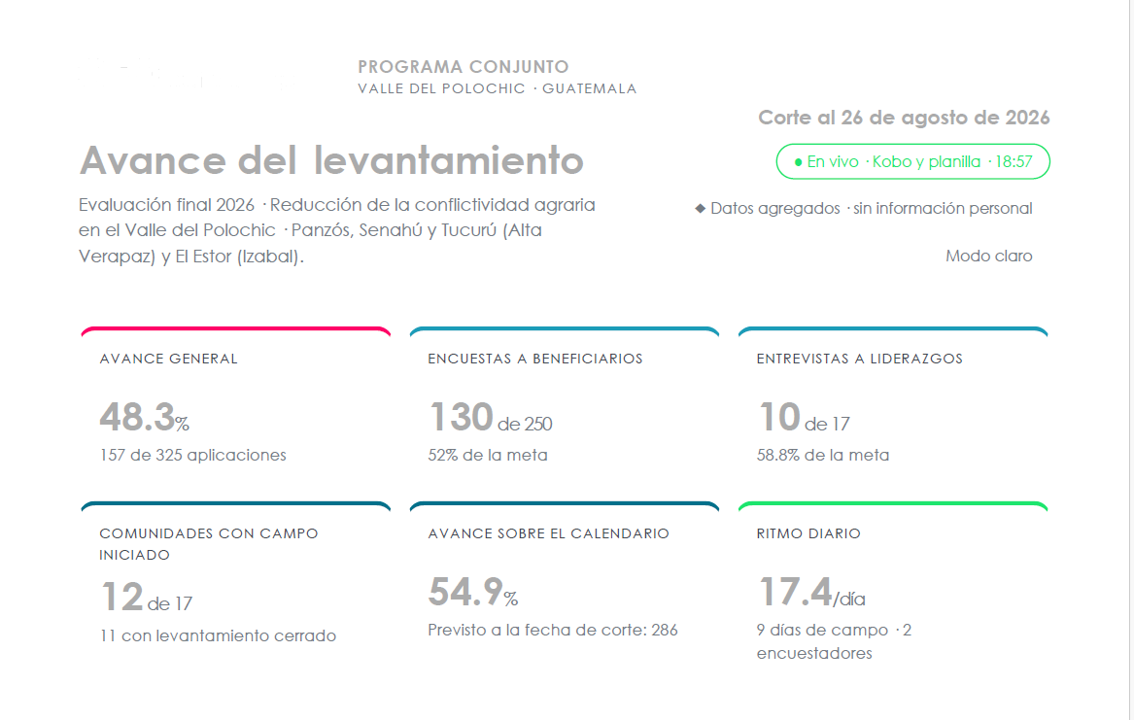
Anexo 5. Sistema de seguimiento y monitoreo de los avances del levantamiento de información para la evaluación final.
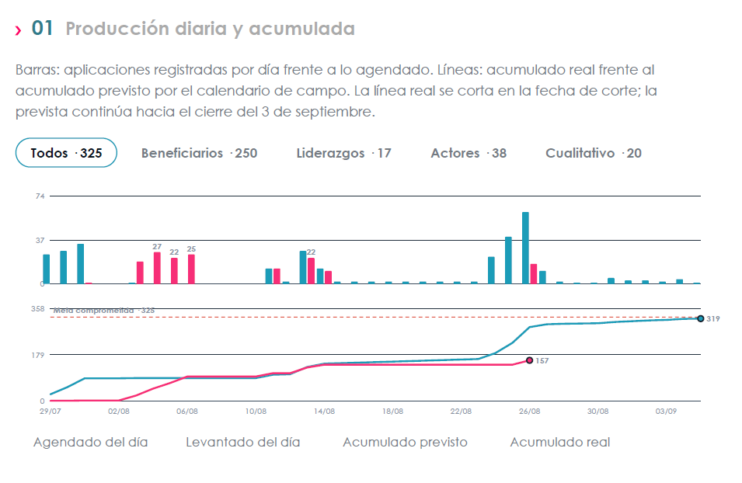

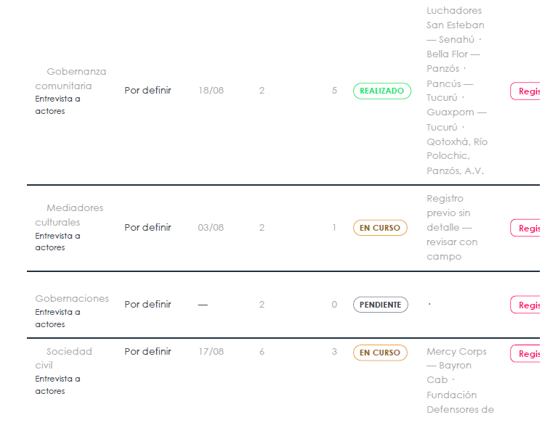
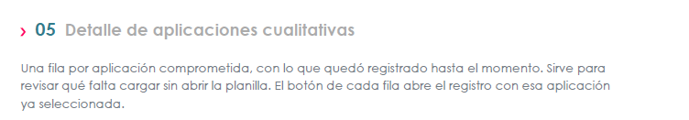
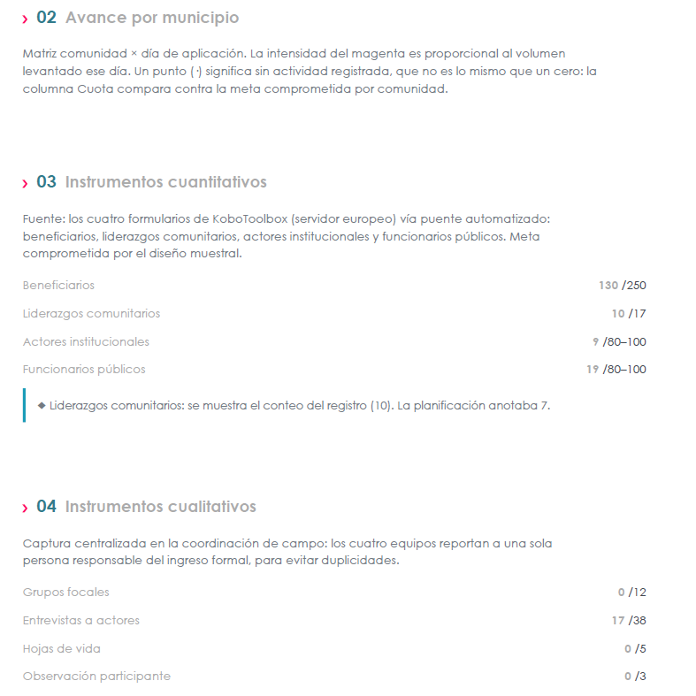

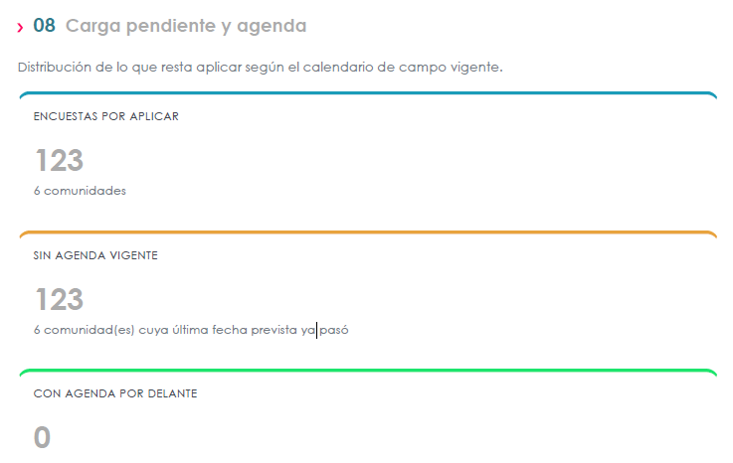
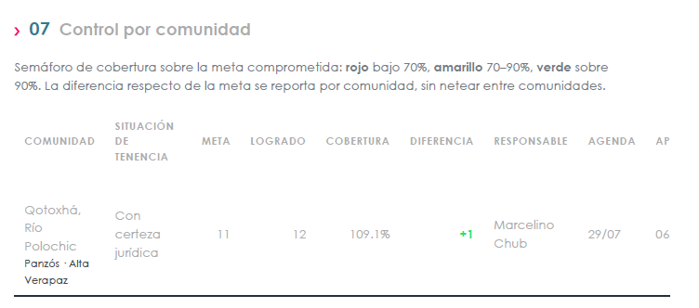
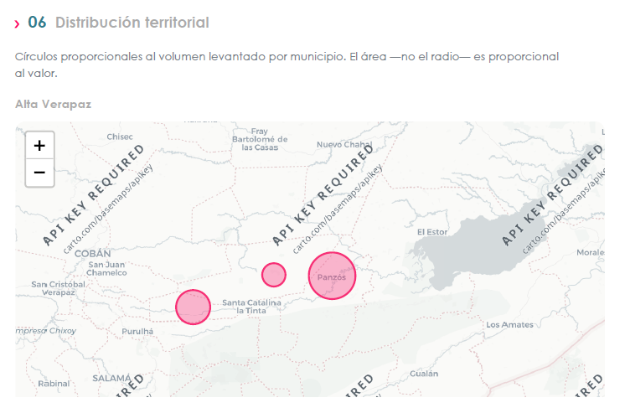

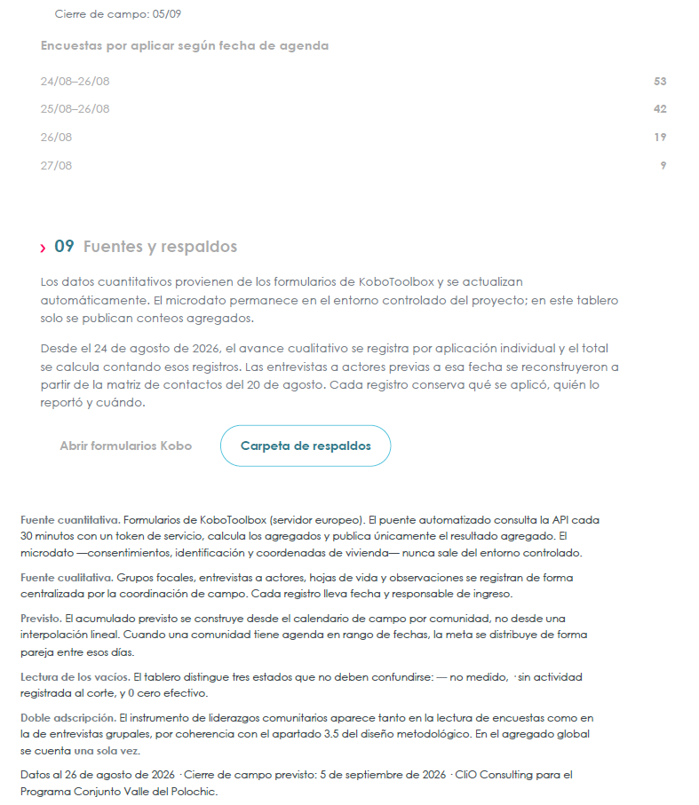

*

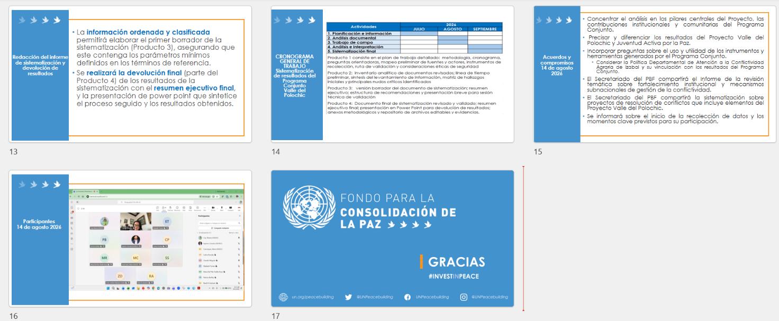
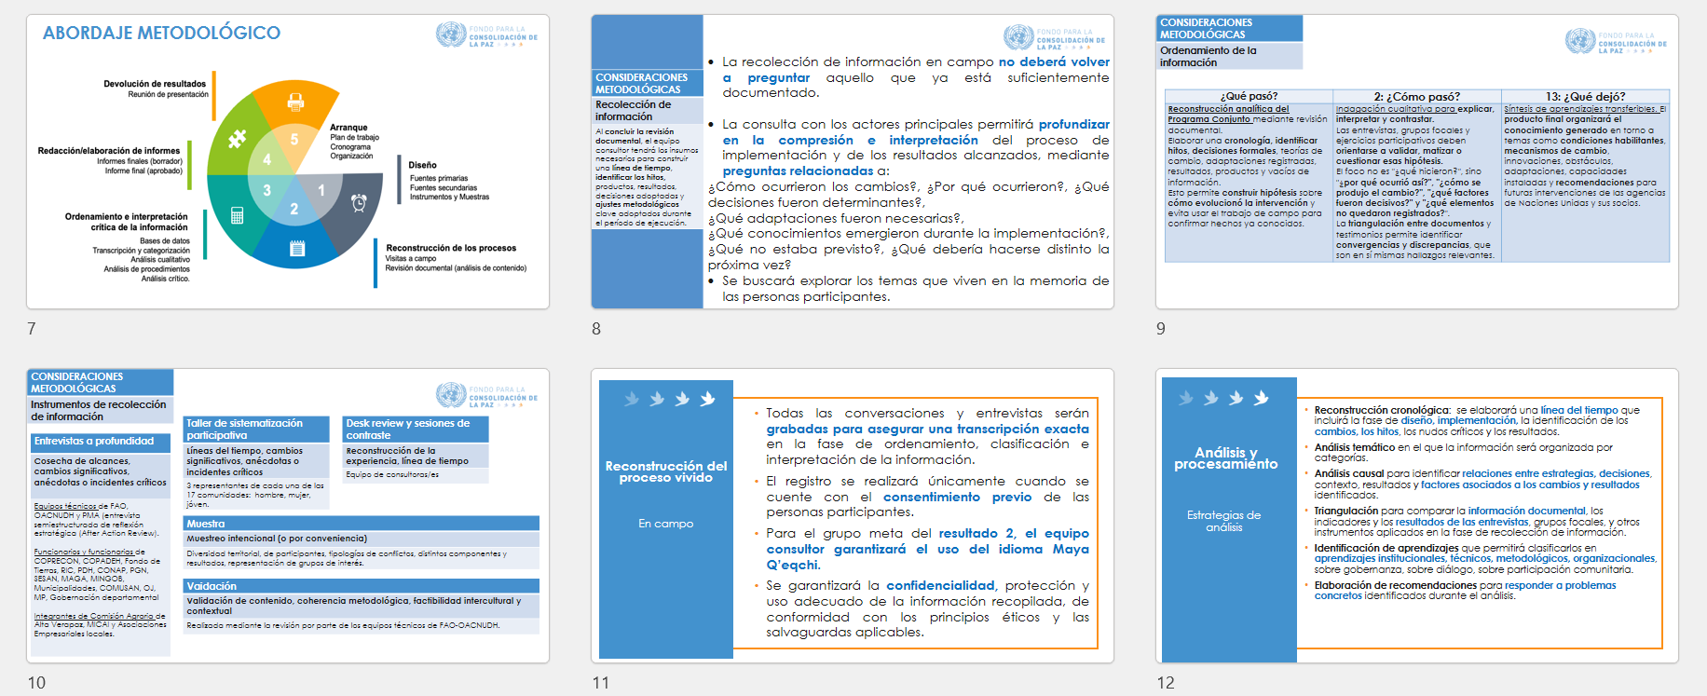
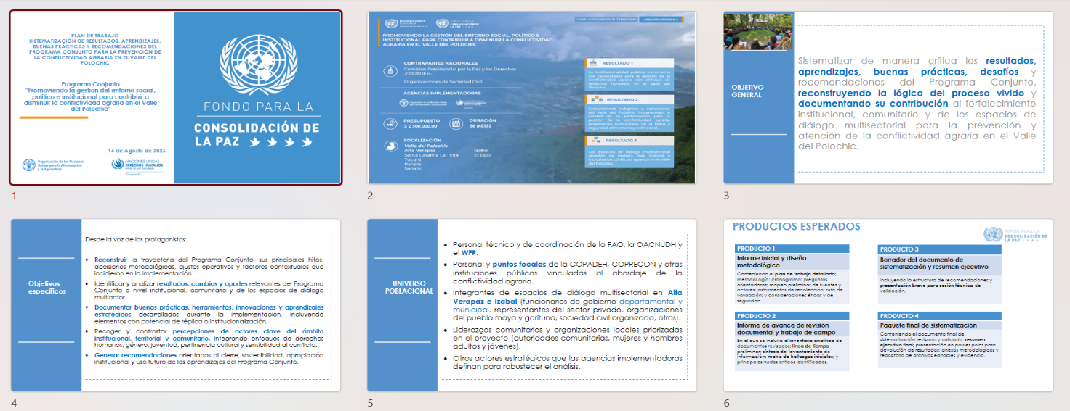
Anexo 6.Presentación del plan de trabajo. Sistematización de resultados, aprendizajes, buenas prácticas y recomendaciones del Programa Conjunto para la prevención de la conflictividad agraria en el Valle del Polochic. Claudia Villagran y equipo consultor.

Tipo de cambio: Q 7.72825 por US$, del 18 de septiembre de 2024. Banco de Guatemala.
Beneficiario directo y socio principal en la articulación e implementación del proyecto será la COPADEH, en coordinación con las agencias del Sistema de Naciones Unidas FAO-OACNUDH.
Las personas beneficiarias indirectas son funcionarias (os) representando a distintas dependencias estatales a nivel central y departamental (Alta Verapaz e Izabal).

